Муниципальное бюджетное образовательное учреждение
Средняя общеобразовательная школа № 81
им. Героя Советского Союза Д.М.Карбышева

Экологический проект
в 1 классе

«Помощь зимующим птицам»

подготовили проект учащиеся 1 Б класса:
Ефимова Анна
Кукушкин Егор
Лукьянов Никита
Пивцайкина Анастасия
Сироткина Валерия
Цыбульская Кристина
Чупис Юлия
руководитель проекта:
Гаврилюк Марианна Евгеньевна,
учитель начальных классов

г. Ульяновск
2014
Муниципальное бюджетное образовательное учреждение
средняя общеобразовательная школа № 81
имени Героя Советского Союза Д.М.Карбышева

Проект: ПОМОЩЬ ЗИМУЮЩИМ ПТИЦАМ
Цель проекта:
-изучить зимующих птиц нашей местности и способы оказания им помощи в трудное зимнее время.
Участники проекта:
- Ефимова Анна
- Кукушкин Егор
- Лукьянов Никита
- Пивцайкина Анастасия
- Сироткина Валерия
- Цыбульская Кристина
- Чупис Юлия
Класс обучения: 1Б
Руководитель: Гаврилюк Марианна Евгеньевна

Аннотация проекта
Данный проект помогает детям понять, что зимние лишения, конечно, не угрожают вымиранию всех синиц, воробьёв или снегирей. Птицы смогут прокормиться и в природе, но значительная часть зимующих птиц погибает. Особенно опасны для них обледенение и налипание мокрого снега. Естественный корм для многих видов становится практически недоступным. А пару дней совсем без корма, да еще в сильные холода, даже для здоровой птицы означают верную гибель, не говоря уже об ослабленной. Таким путем мы не спасаем птиц от полного вымирания, но благодаря нашей помощи до весны их доживет намного больше. Богаче будут наши леса и парки. Кроме того, не стоит забывать об эстетической и моральной стороне. Тем более, что зимой птицы легко идут на контакт с человеком, можно приучить даже брать пищу с рук. Помощь птицам в тяжелую минуту помогает воспитывать у детей доброту, душевную щедрость. А также это ещё одна хорошая возможность общения учителя, родителей и детей. Сколько положительных эмоций могут получить они, когда вместе создают кормушки и наблюдают за поведением птиц.
Во время работы над данным проектом Ученики 1Б класса учились работать с различной справочной литературой (словарями, справочниками и т.д.), информационными технологиями, формулировать свои мысли, суждения, учит проводить аналогию, сравнивать.

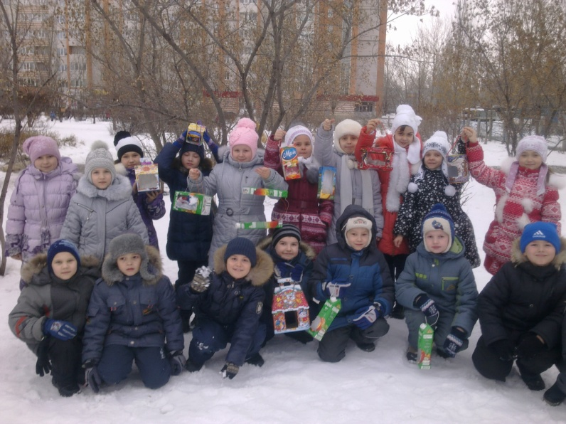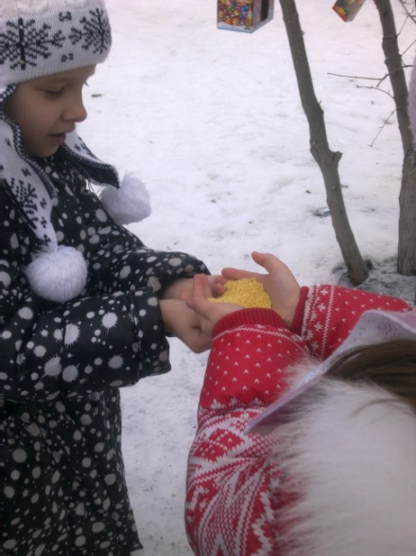
Содержание:

- Актуальность выбранной темы …………………………………………….……4
1.1.Проблема проекта ……………………………………………………….....…....4
1.2.Гипотеза …………………………………………………………………..….......4
2. Цель и задачи проекта ……………………………………………………........….5
2.1. Планируемые результаты …………………………………………….………..5
2.2. Методы и приемы работы над проектом …………………………….…….…5
3. Этапы реализации проекта……………………………………………..………...6
3.1. Информационный этап …………………………………………………….…..7
3.2. Практический этап ……………………………………………………...……...9
4. Результаты наблюдений ………………………………………………………...12
ЗАКЛЮЧЕНИЕ ……………………………………………………………..........13
Источники информации ……………………………………………………..….14
ПРИЛОЖЕНИЯ ……………………………………………………………….…15

ПОМОЩЬ ЗИМУЮЩИМ ПТИЦАМ

- АКТУАЛЬНОСТЬ ВЫБРАННОЙ ТЕМЫ
К сожалению, с лица Земли полностью исчезло 94 вида птиц, а еще 187 видов птиц находится в Красной книге. Много птиц погибает во время зимней бескормицы, которая начинается с появлением устойчивого снежного покрова, от голода. Зимой дикие птицы очень нуждаются в помощи людей, но ко всему надо подходить со знанием дела, ведь, неправильно подкармливая птиц, легко им навредить. Прочитав об этом в энциклопедии «Птицы мира», мы задумалась, а какие птицы живут у нас в городе? Если птица голодна, то будет ли она есть любой корм из любой кормушки? В ходе проекта мы будем знакомиться с птицами, зимующими в нашей местности, с их видами и особенностями. Будем учиться заботиться о птицах, помогать им в холодное зимнее время.

  - Проблема (идея) проекта.
- Кто такие птицы?
- Почему некоторые птицы улетают зимой?
- Какие птицы остаются зимовать?
- Какая роль человека в жизни птиц зимой?
- Какую помощь должен оказывать человек зимующим птицам?
- Какие виды птиц занесены в Красную книгу?
  - Гипотеза:
Если каждый из нас будет много знать о птицах нашего края, знать особенности обитания разных птиц, уметь различать их голоса, заботиться и охранять их, то:
- возможно, мы сможем сохранить многие виды птиц от
исчезновения их с лица Земли;
- станем относиться не только к птицам добрее и внимательнее,
но и к друг к другу;
- и тогда на земле будет меньше зла, а наш мир станет красивее прекраснее, и радостнее.

2. ЦЕЛЬ И ЗАДАЧИ ПРОЕКТА
-изучить зимующих птиц нашей местности и способы оказания им помощи в трудное зимнее время.

Задачи.
- Расширить и пополнить знания о зимующих в наших краях птицах
- Изучить повадки птиц, подобрать корм зимующим птицам.
- Изготовить кормушки и развесить их .

2.1. Планируемые результаты
После завершения проекта учащиеся приобретут следующие умения:
- личностные: уметь работать в группе
- метапредметные: умения работать в области ИКТ, поиск информации, ведение дискуссии, изучение источника.
- предметные: смогут дать определения понятиям «популяция», «среда обитания», «экологический фактор», «экологическое равновесие.

2.2. МЕТОДЫ И ПРИЕМЫ РАБОТЫ НАД ПРОЕКТОМ
1.наблюдения;
2. сбор информации;
3. работа с литературой;
4. экскурсии;
5. обработка собранной информации;
6. творческая работа
Вид проекта по содержанию – информационный

Вид проекта по комплектности – межпредметный.
Всю работу над проектом мы разделили на 3 этапа;

3. ЭТАПЫ РЕАЛИЗАЦИИ ПРОЕКТА
1. Информационный этап
Задачи:
- Изучить дополнительную литературу и определить зимующих птиц.
- Изучить, какие птицы остаются у нас зимовать
- Найти информацию о том, чем питаются птицы зимой.
- Узнать, как они приспосабливаются к зимним условиям.
2. Практический этап
Задачи:
- Сделать кормушки для птиц, развесить, следить за тем, чтобы постоянно был корм в кормушке.
- Разработка меню для птиц.
- Провели акцию «Покормите птиц зимой».
3. Наблюдения
Задачи:
- Провести экскурсию в школьный двор
- Понаблюдать за птицами, прилетающими к кормушке.
- Рассказать о своих наблюдениях.

Весь класс разделился на группы и распределили задачи. Было создано
4 группы.
Группа исследователей и изобретателей:
- Собирали информацию об особенностях птиц
- Провели наблюдения за поведением и питанием зимующих птиц.
- Изучили, как приспосабливаются к зимним условиям зимующие птицы.
- Разрабатывала проекты птичьих кормушек, собирала материал о видах кормушек. Результатом являются изготовленные кормушки.
Группа литераторов: отбирали литературные произведения, загадки о зимующих птицах, провели викторину «Знаешь ли ты птиц?».
Группа фотокорреспондентов: в ходе работы над проектом, собирали материал о работе проекта, птицах, зимующих в нашем городе Отчёт представлен в виде листовок- обращения , коллекции фотографий, картинок для оформления проекта.
Группа наблюдателей
Перед нами стояли такие задачи:
-Понаблюдать за птицами, прилетающими к кормушкам
-Какие птицы чаще прилетают?

  - ИНФОРМАЦИОННЫЙ ЭТАП
На дворе стоит зимняя стужа. Все дорожки покрылись снежным ковром. Пруд покрыт льдом. Ночью бывают сильные морозы. Тяжело в такую пору птицам, которые зимуют в наших краях. Многие птички погибают.
Воробьи держатся вблизи жилья человека, сооружают себе особое зимнее гнездо в щелях домов, под крышами, даже в пустых скворечниках. Как бы ни было голодно, если воробей нашёл корм, он, прежде всего своим щебетом приглашает своих собратьев к обеду.
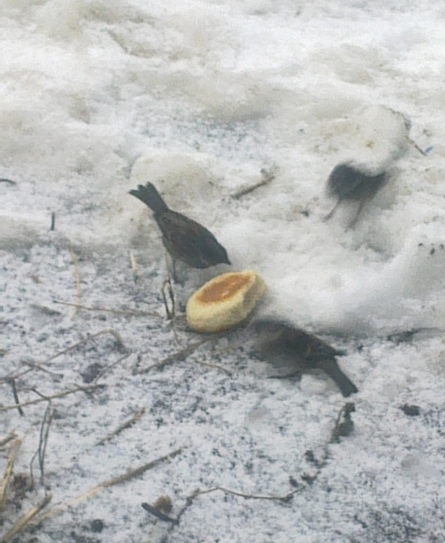
Синицы селятся в самых разных местах. Любят жить в лиственных лесах, устраивают гнёзда в старых гнёздах белок, в дуплах дятлов. Зимой часто ищут ночлега возле жилых домов. Зимой птицам могут помочь только люди. Когда ночная температура упадёт до –10 градусов и ниже, синички за ночь теряют 10% собственного веса. Голодные, ослабевшие птицы быстро замерзают. В суровую зиму из 10 синичек выживает только одна. А вот сытой птице и сильный мороз не страшен. Вот и летят птицы поближе к жилью человека. С самого раннего утра им нужен корм.
На ветках рябины устраивают столовую снегири. Кормится ягодами, выедая из них семена, оставляя мякоть.
Основные зимние корма: семечки арбуза, дыни, тыквы, пшеничные отруби, овсяные хлопья, пшено, семена подсолнечника (не жаренные, не солёные), сушёные ягоды боярышника, шиповника, крошки белого хлеба, несолёное свиное сало, говяжий жир. Нельзя давать чёрный хлеб.
Мы составили презентацию “Помощь зимующим птицам” и листовку – обращение к ребятам (приложение №1).
Вывод: зимуют в нашей местности, только те птицы, которые приспособились к выживанию в наших зимах.
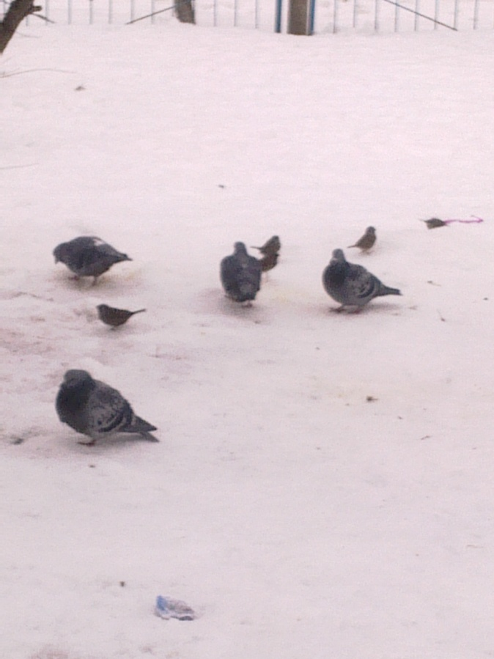
  - ПРАКТИЧЕСКИЙ ЭТАП
После теоретической работы мы приступили к практическому этапу
Кормушки лучше делать самые простые – из пакетов из–под молочных продуктов. А также из пластиковых бутылок, укреплённых вверх дном, чтобы зерно постепенно высыпалось на подставку. Кормушки должны быть в чистоте, чтобы не стать источником болезни. Птицы возле кормушек появляются с самого рассвета, поэтому корма надо засыпать с вечера. Во время морозов и метелей это нужно делать каждый вечер.
Мы составили памятку «Как подкармливать птиц» (приложение №2) и раздали ребятам начальных классов.
Вывод: зимующие птицы постоянные гости кормушек
Группа изобретателей приготовила и показала рисунки кормушек. Результатом являются изготовленные кормушки. Сделали и повесили 12 кормушек.

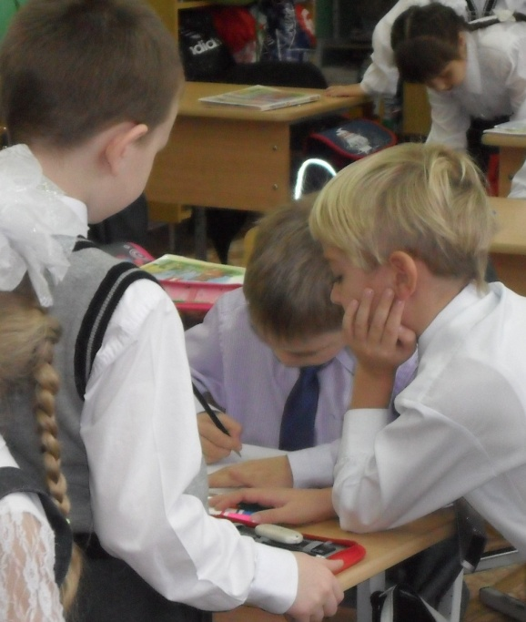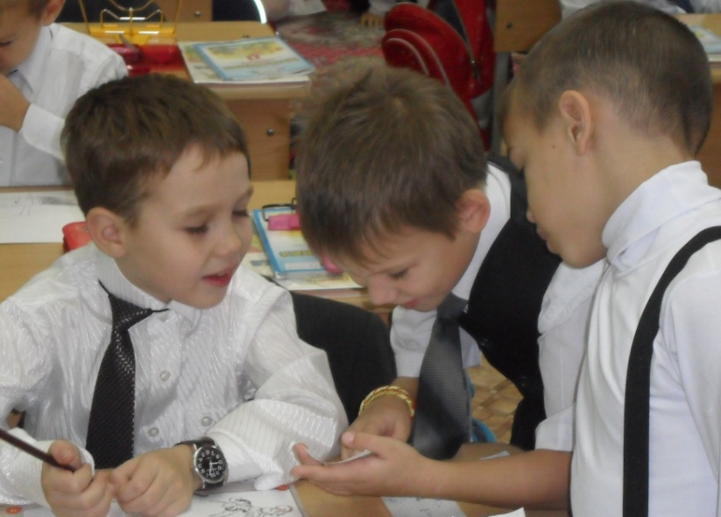

Вывод: Каждому школьнику под силу изготовить самую простую кормушку для птичек.

Группа литераторов провела акцию «Помогите птицам зимой», викторину «Знаете ли Вы птиц?» Конкурс рисунков «Зимующие птицы города» Мы опубликовали нашу работу на сайте ПРОШКОЛУ.РУ

Акция «Покормите птиц зимой!»
Чтобы помочь зимующим птицам нашего города, необходимо знать, чем они кормятся? Зимой птицам не только холодно, но и голодно. Зимой для птиц, особенно маленьких, с быстрым обменом веществ, самое неприятное – голод. У многих пернатых температура тела постоянно держится в пределах 42 градусов по Цельсию, а у мелких птиц достигает 45 градусов. Вот такая закономерность: чем мельче птица, тем напряженнее у нее тепловой баланс, тем выше температура тела. При наличии пищи птицы переносят даже сильные морозы. Чаще всего птицам самим сложно найти корм и тогда на помощь приходит человек. Потому-то так важны кормушки!
Мы объявили в школе акцию «Покормите птиц зимой!» Ученики 1Б класса вместе с родителями изготовили кормушки из различных материалов. Далее мы выяснили, что кормушки лучше делать самые простые из тетрапакетов или пластиковых бутылок, укреплённых вверх дном, чтобы зерно постепенно высыпалось на подставку.
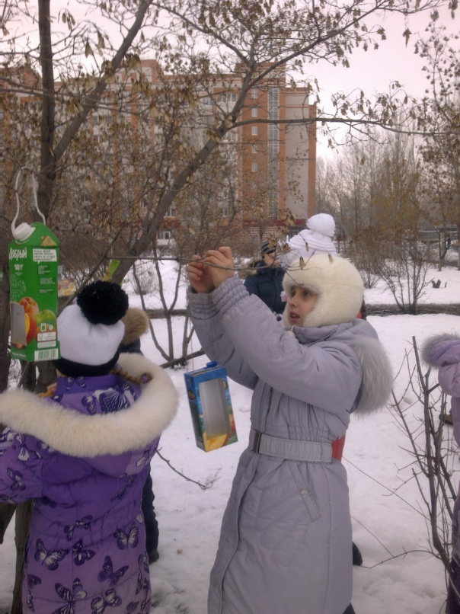
Более долговечные кормушки, сделанные из дерева.
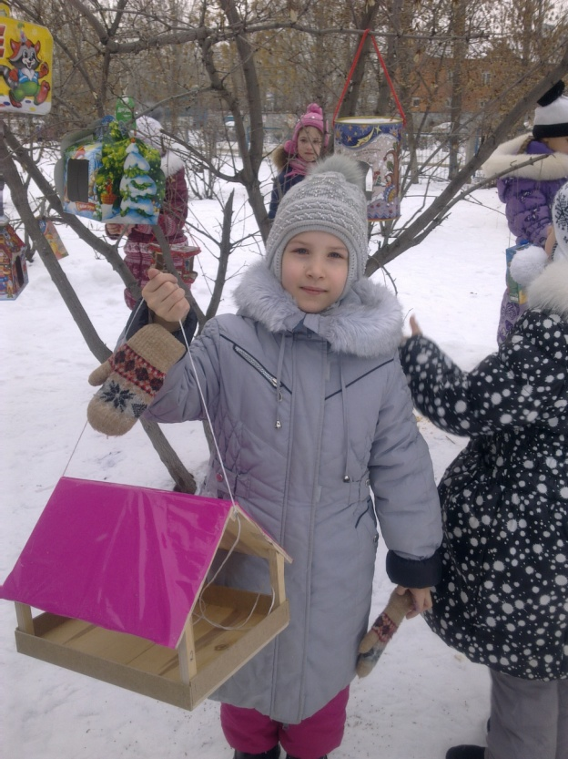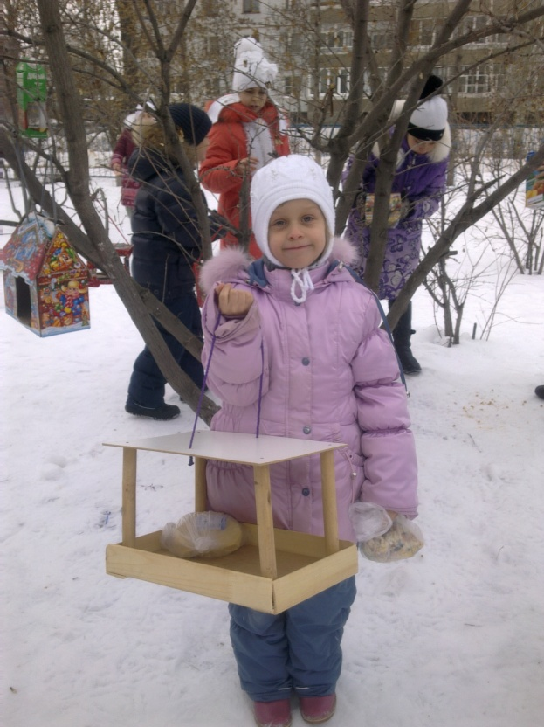

Многие дети принесли картонные коробки-кормушки, в которых были подарки к Новому году. Это очень хорошо, что они их не выбросили, а проявили заботу о птицах.

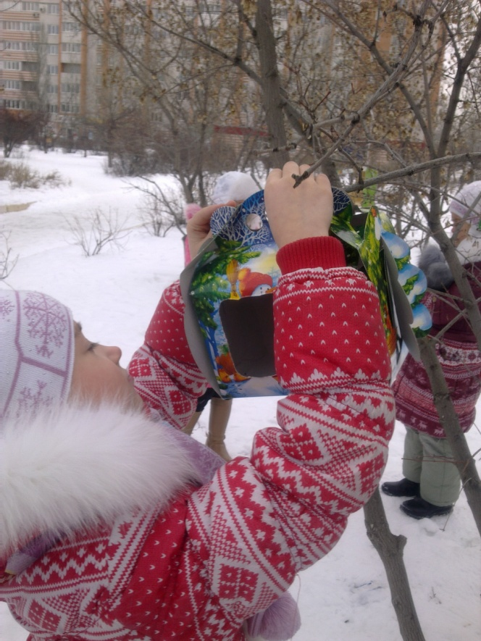
9 января мы вышли на территорию школы, для того чтобы развешать кормушки и наполнить их кормом. Мы старались развешивать их в доступных местах, чтобы была возможность постоянно пополнять их кормом. Прибивать кормушки на гвозди к деревьям нельзя, чтобы не повредить деревья. Кормушки должны быть в чистоте, чтобы не стать источником болезни. Птицы возле кормушек появляются с самого рассвета, поэтому корма надо засыпать с вечера. Во время морозов и метелей это нужно делать каждый вечер. 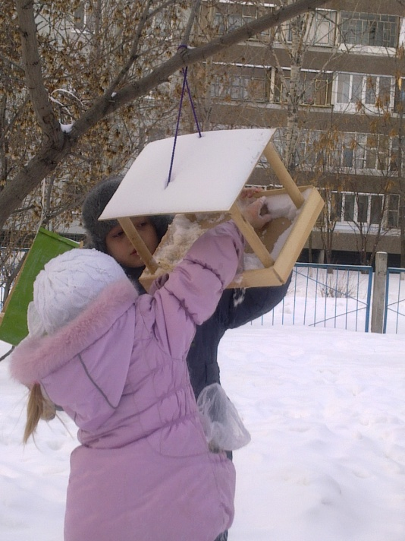 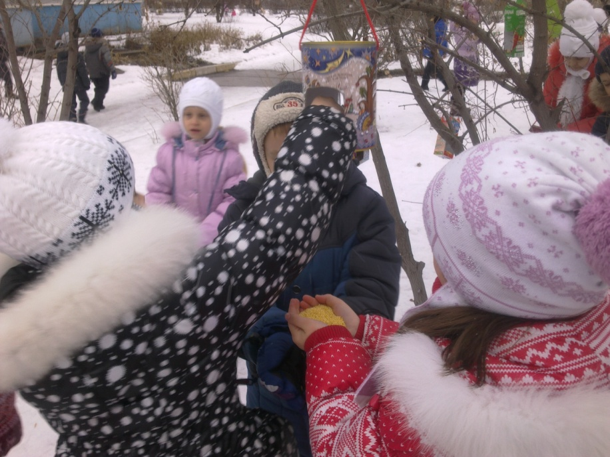

- РЕЗУЛЬТАТЫ НАБЛЮДЕНИЙ
Изучив литературу, мы составили таблицу о видах корма для птиц, которых мы наблюдаем на территории школы (Приложение 3). Из таблицы видно, что основной корм для птиц семена подсолнечника (не жаренные, не солёные), семечки арбуза, дыни, тыквы, пшеничные отруби, овсяные хлопья, пшено, крошки белого хлеба, несолёное свиное сало, говяжий жир. Мясо и сало можно давать сырое и варёное, но обязательно несолёное. Белый хлеб нужно, предварительно подсушив, мелко растолочь – крупные замершие куски они не смогут клевать. Чёрный ржаной хлеб птицам вреден. Нельзя предлагать птицам (перловую крупу, горох и чечевицу), разбухая в желудке, они могут вызвать мучительную смерть. Из круп птицы охотно любят поедать овсянку "Геркулес" и пшённую. Любят птицы клевать ягоды рябины. Каждый день мы наполняли кормушки различными видами корма и проводили наблюдения за кормушками в течение часа. Наблюдения проводились как на улице на территории школы, так и из окна кабинета.
Выводы: после того как мы повесили кормушки, мы заметили что птиц на территории школы стало больше. В холодную погоду на кормушки прилетает больше пернатых гостей, чем в тёплую, поэтому обязательно нужно подкармливать птиц, чтобы их прилетало ещё больше и следить за кормушками). Мы заметили, что на территорию школы прилетают снегири, воробьи, синицы, сороки. Больше всего на кормушки прилетало воробьёв. При анализе наблюдений мы выяснили, что синицы прилетали в те кормушки, в которые мы клали кусочки сала, мяса и семечки, а воробьи в любую кормушку, снегирь же прилетал в удалённые кормушки с семенами и ягодами рябины. Таким образом, наша гипотеза подтверждается, если постоянно подкармливать зимующих птиц то, тем самым мы помогаем им пережить холодный период года, когда птицам сложно добывать корм из–под снега, и сохраняем их численность.

ЗАКЛЮЧЕНИЕ

После всей проделанной работы мы пришли к таким выводам:
- Зимуют в нашем крае не все птицы, а только приспособленные к
выживанию в холодных погодных условиях.
- В нашем городе рядом с человеком зимуют воробьи, голуби, синицы,
сороки, вороны.
- Птицы довольно успешно могут противостоять холоду в том случае, если
вокруг много подходящего корма.
- И человек может помочь перезимовать птахам, развешивая кормушки.

Источники информации:

1. Амченков Ю.А. Великолепная энциклопедия животных / Ю.А. Амченков // ООО «Издательская группа Аттикус». - 2008. - 256с.
2. Коллектив авторов. Большая серия знаний. Биология / Коллектив авторов. - М.: ООО «ТД «Издательство Мир книги». - 2006. - 188с.
(с.123)
3. Коллектив авторов. Большая энциклопедия природы. Том 4. Поведение животных. М.: ООО «Мир книги», 2002. - 192 с.
4. Мельников А.В. Топонимический словарь Амурской области. - Благовещенск: Хабаровское кн. изд-во. - 2009. - 232с.
5. Ресурсы Интернета: http://www.ecosystema.ru/
6. Ресурсы Интернета: http://ru.wikipedia.org
7. Фотографии из личного архива

Приложение №1
ПОМОГИТЕ ПТИЦАМ ЗИМОЙ
ДОРОГИЕ РЕБЯТА!
Птицам холодно зимой,
Птицам голодно порой.
Вы, ребята поспешите,
Их бедняжек подкормите.
Крошки, семечки и сало
Вот чего им не хватало.
Ягоды рябины, орехи и пшено,
В кормушки положите,
Сделайте добро!
Сохранить природу, мы можем без труда,
Повесим лишь кормушки у своего окна.
Ведь все на свете птицы
Нам с тобой друзья!

Подкормите птиц зимой, они нуждаются
в нашей помощи!

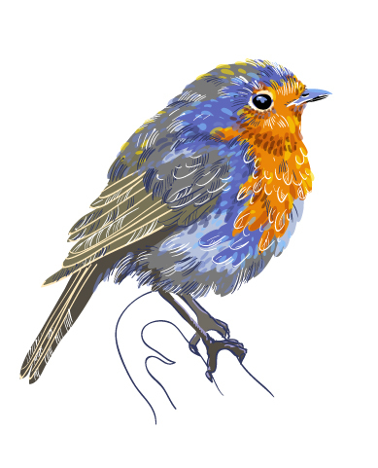 Обучающиеся 1 «Б» класса МБОУ СОШ № 81

Приложение № 2

Памятка «Как подкармливать птиц»
1. Кормушки лучше делать самые простые – из пакетов из–под молочных
продуктов. А также из пластиковых бутылок, укреплённых вверх дном, чтобы зерно постепенно высыпалось на подставку.
2. Развешивайте кормушки в спокойных для птиц местах.
3. Следите, чтобы корм в кормушке был постоянно.
4. Кормушки нужно держать в чистоте.
5. Следите, чтобы в кормушке не было снега.
6. Помните, что основные зимние корма: семечки арбуза, дыни, тыквы, пшеничные отруби, овсяные хлопья, пшено, семена подсолнечника (не жаренные, не солёные), сушёные ягоды боярышника, шиповника, крошки белого хлеба, несолёное свиное сало, говяжий жир. Нельзя давать чёрный хлеб.

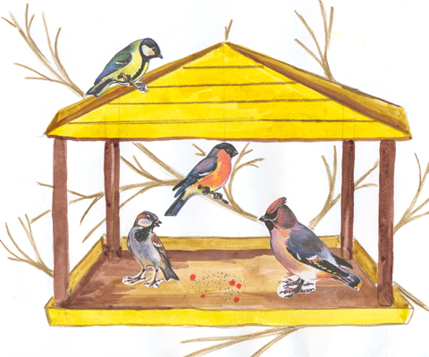

Приложение № 3

Птица | Кормушка | Корм | Способ употребления
Голуби, воробьи | Устойчивая, крепкая | Любой | Клюют у кормушки
Синица | Маленькая, не доступная для голубей | Семечки подсолнечника, тыквы, дыни, сало, овсянка, мясо | Выбирает по зернышку, клюет зажимая лапками
Снегирь | Бусы из фруктов, семян, поодаль от кормушки | Рябина, семена | Клюет аккуратно, без мусора
Ворона | На земле | Все | Ест смело, быстро

Приложение № 4

Приметы:
1. Синичка с утра начинает пищать – ожидай ночью мороз.
2. Воробьи дружно расчирикались – к оттепели.
3. Ворона под крыло клюв прячет – к холоду.
4. Перед метелью воробьи чирикают.
5. Перед сильным ветром воробьи стайками перелетают с места на место.
6. Синицы порхают под окном – к холоду.
7. В марте птички щебечут к хорошей погоде.
8. Снегирь зимой поёт на снег, вьюгу и слякоть.
9. Если сядет тебе на руку синица, нужно загадать желание. Если вещая птаха подаёт голос – загаданному сбыться.

